山东中梓富检认证有限公司简介

山东中梓富检认证有限公司成立于2018年12月29日，坐落于石油之城胜利油田所在地——山东省东营市，注册资本500万，主要经营项目：认证服务。山东中梓富检认证有限公司（以下简称中梓富检）是经国家市场监督管理总局认证认可监督管理委员会许可的鲁北地区唯一一家独立且被政府有关部门采信的第三方认证机构（注册号：CNCA-R-2020-667）。中梓富检目前主要从事质量、环境、职业健康安全管理体系、绿色供应链、售后服务、HSE（中石油、中石化、能源局）、企业品牌、企业诚信、反贿赂管理体系、企业社会责任、（矿和矿物质；电力、可燃气体和水、纺织品、服装和皮革制品、木材和木制品；纸浆、纸和纸制品、印刷品、化工类产品、建材产品、家具、废旧物资、电子设备及零部件、金属材料及金属制品、机械设备及零部件、电动机、发电机、发电成套设备和变压器、配电和控制设备及其零件；绝缘电线和电缆；光缆、蓄电池、原电池、原电池组和其他电池及其零件、白炽灯泡或放电灯、弧光灯及其附件；照明设备及其附件；其他电气设备及其零件、仪器设备的产品检测及产品认证）的审核审查工作。
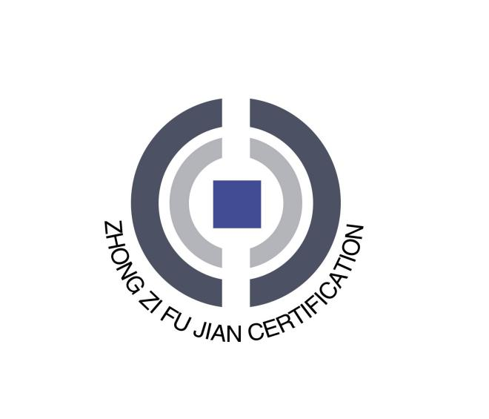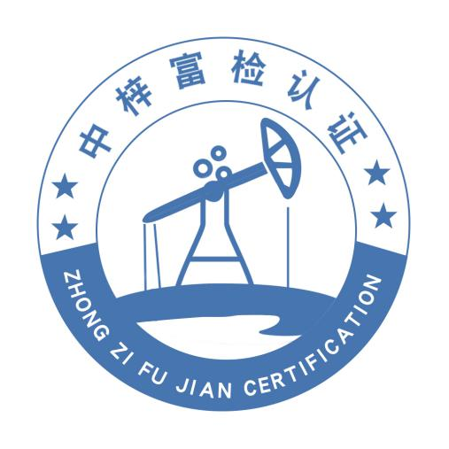
中梓富检公司标志 中梓富检产品认证标志

